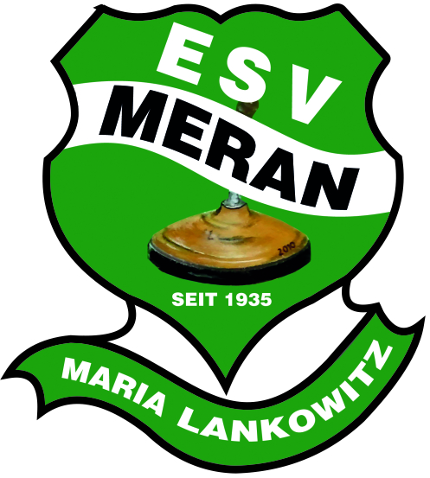

ESV MERAN LANKOWITZ

Obm. Anton Seier, Forstgasse 20, 8580 Köflach, 0664-4141029, esv.meran@gmail.com

Einladung

zu der, am Sonntag, den 2. September 2018 stattfindenden

Vereinsmeisterschaft

Mannschaftsbewerb: Beginn: 09:00 Uhr

Treffpunkt: 08:30 Uhr

Zielschießen: Montag, 27.8.2018 , ab 17:30 Uhr

Freitag, 31.8.2018 , ab 18:00 Uhr

Die Siegerehrung findet im Anschluss an den Mannschaftsbewerb im neu gestalteten Vereinslokal statt, wo jeder Teilnehmer für das entrichtete Startgeld von € 6,- ein Essen und ein Getränk erhält.

In der Hoffnung auf Deine/Eure Teilnahme verbleibt

für den Vorstand

Anton Seier

